الفئات | التكرارات | الفئات الفعليه | التكرار المتجمع
14-10 | 3 | 14.5-9.5 | 3
19-15 | 7 | 19.5-14.5 | 10
24-20 | 14 | 24.5-19.5 | 24
29-25 | 16 | 29.5-24.5 | 30
30

أول تطلعين الفئات الفعلية إلى هي
تنقصين نص من أول حد وتزودين نص من ثاني حد
بعدين تطلعين التكرار المتجمع إلى هو التكرار الأول تحطينه نفس ما هو
بعدين التكرار الثاني يصير مجموع التكرار الأول +الثاني
والتكرار الثالث هو مجموعه التكرار الأول +الثاني + 3
وهكذا
اخر ناتج يطلعلك لازم يكون نفس المجموع التكرارات شوفيني حطيت عليهم احمر

الحين بعد تحولين العشير لمئين
وهاذا الشي انتي تكونين عارفته من المحاضره التاسعه
يعني العشير 2 هو المئين 20

- تطلعين رتبه المئين الى قانونه*n $\frac{k}{100}$
- 6 =30 * $\frac{20}{100}$
- تروحين للتكرار المتجمع وتشوفين ال6 تقع بين أي تكرار وتكرار
عندنا طلعت بين ال3 وال10
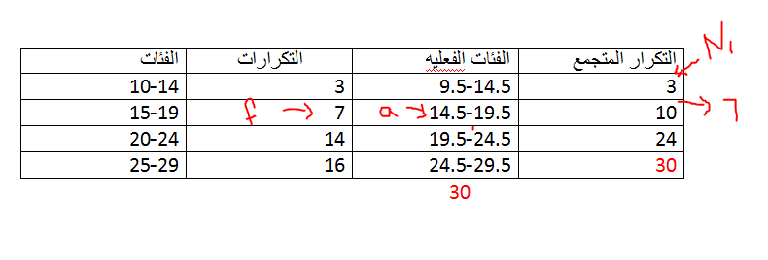

الحين نطبق القانون الى هو
$$pk=a+\frac{\frac{k}{100}∗n−N1}{f}∗∆$$

$$p20=14.5+\frac{6−3}{7}∗5=16.642$$
مع التقريب ممكن يصير 16.65

ملاحظه ::$∆$
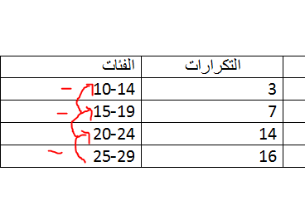
تطرحين احد الفئات من الى قبلها
15-10 =5

